1. ‘我的’页面里面是什么内容？（做好了发你，比较简单）



1. 这个app是去实地记录的吧（是的）？新增核查记录时，是否要保存调查人当前空间坐标信息（要）？如果需要，保存的坐标信息是否需要在记录里展示（这里），还是直接在地图上展示？

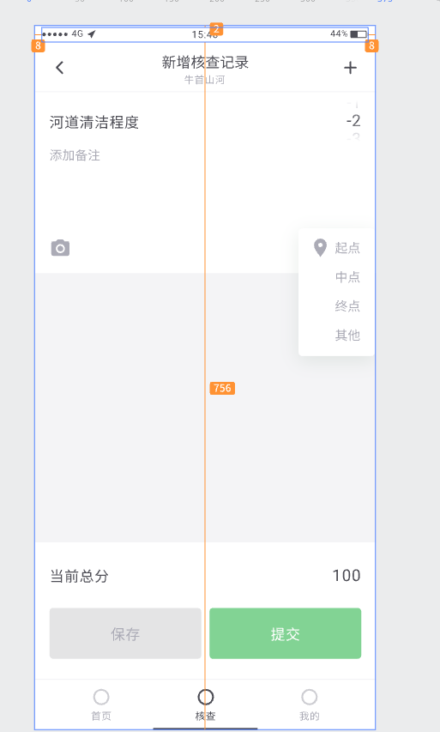

1. 这个扣分项类型数据是前台写死还是后台返回？（后台）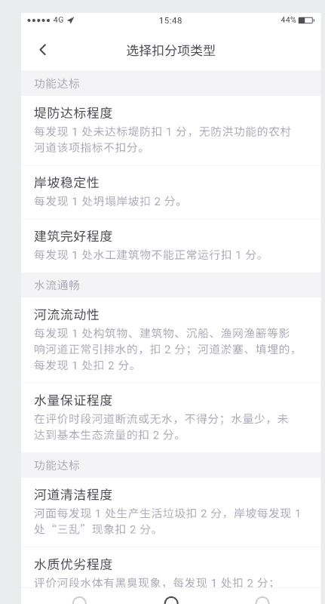
2. 这个里面的数据是一级列表还是多级联动？（一级）

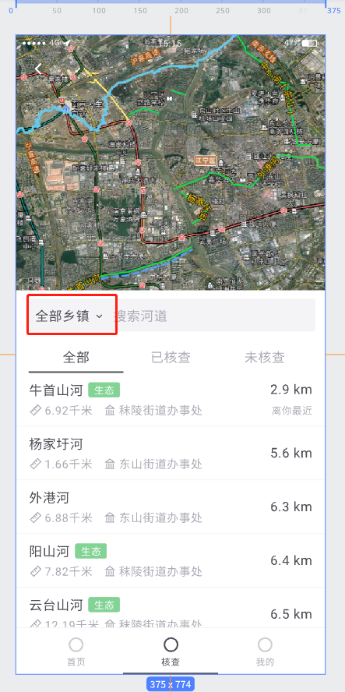

1. 这个按钮干嘛的？（导航，启动百度或高德，新设计有点不同）

